Algorithmus 2 (Selektion)
Titel | Flugzeuge
Material | Rechteckiges Papier, weiss oder gelb

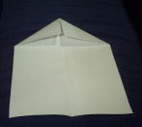
A Falls Sie ein gelbes Blatt haben, beginnen Sie bei Nummer 9.

B Ansonsten beginnen Sie bei Nummer 1.

1. Das Papier an der langen Seite in der Mitte falten.

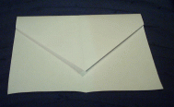
2. Die oberen Ecken des Blattes diagonal falten, so dass die oberen Kanten zur Mittellinie kommen.

3. Die obere Spitze nach unten falten, aber nicht bis ganz nach unten, es muss noch etwas Platz bleiben.

4. Nun wieder die oberen Ecken diagonal zur Mittellinie falten, so wie am Anfang.

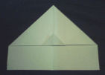
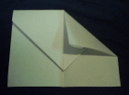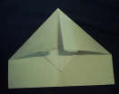

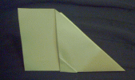
5. Die kleine Ecke, in der Mitte des Blattes, nach oben falten.

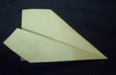
6. Den Flieger nun an der Mittelinie zusammenfalten, so dass die gerade umgeknickte Ecke aussen liegt.

7. Den diagonalen Rand so nach links unten wegfalten, dass die Kante an der unteren Kante anschliesst.
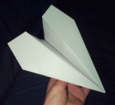
8. Den Flieger umdrehen und das auf der anderen Seite wiederholen.

Nun ist der Algorithmus fertig! Ausprobieren

9. Das Papier an einer Seite diagonal falten,
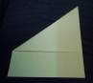
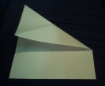
so dass unten ein Stück Papier übersteht.

10. Wieder öffnen und von der anderen
Seite ebenfalls diagonal falten.

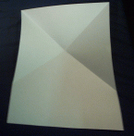
11. Wieder öffnen und die Seiten rechts und links nach innen zur Mitte zusammen drücken, so dass der obere Rand des Papiers nach vorne kommt. Das Papier dabei nach unten falten, so dass man oben ein Dreieck hat, an dem unten etwas Papier übersteht.
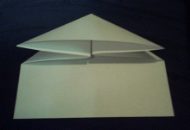
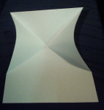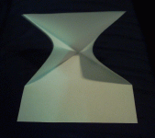

12. Die rechte und linke Spitze des Dreiecks jeweils nach oben falten.
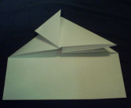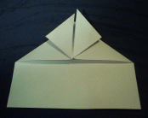

13. Die überstehenden Ecken noch einmal zur Mittellinie falten.

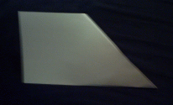
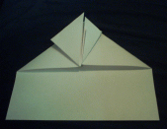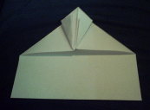

14. Den Flieger in der Mitte zusammenfalten und um 90° drehen.

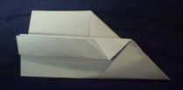
15. Die oberste Kante parallel erst nach unten und dann, auf der Hälfte, wieder nach oben falten.

16. Den Flieger auf den Rücken legen und
dort die beiden letzten Schritte wiederholen

